"הלוויים – אם השם יבנה בית"
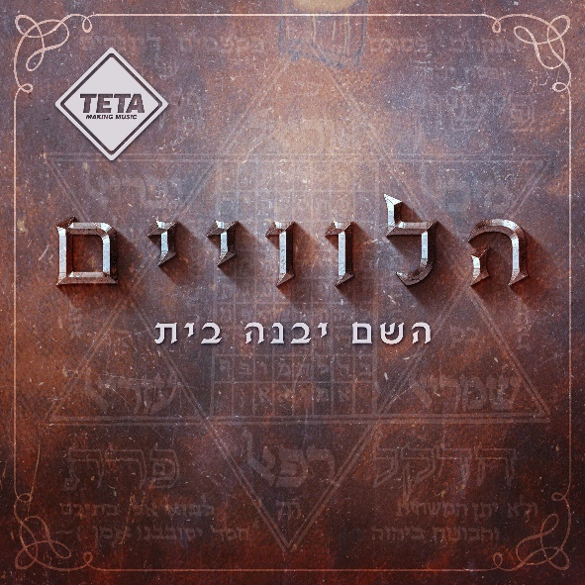
הקול החדש מהמסורת היהודית
THE NEW SOUND OF THE JEWISH TRADITION
הרכב נשמה יהודי חדש המשלב מוסיקה מן המסורת היהודית בהפקה מושקעת וחדשה באווירת מוסיקת עולם .
לייבל TETA מגיש פרויקט מוסיקאלי חדש בינלאומי "הלוויים".
נעימות ושירות מן המסורת היהודית מקבלים לאורך השנים יותר ויותר מקום בתרבות הישראלית, בעולם זוכה התרבות היהודית להכרה בקרב אוכלוסיות רבות אשר מתחברות אל היהדות מסיפורי התנ"ך ומשירי הנשמה המסורתיים.
"הלוויים" הינו הרכב זמרי נשמה ראשון מסוגו המשלב שירים מהמסורת היהודית באווירה חדשה המלווה באלמנטים של מוזיקת עולם.
לצורך הקמת ההרכב ערך לייבל TETA אודישנים לזמרי נשמה שומרי מסורת. מתוך ראיונות של מאות אנשים, נבחרו מספר זמרים בעלי מנעד קולי מרשים, קולות גדולים שהם הרבה מעבר לזמרי נשמה.
החיבור בין חברי ההרכב משלים האחד את השני ויחד, הם מרכיבים את פרויקט "הלוויים".
שבט לוי הוא חלק מסיפורו של עם ישראל, אחד מתוך 12 שבטי ישראל.
על פי התורה נבחר שבט לוי בידי ה' לעבוד ולשרת בבית המקדש.

ועכשיו ביצוע אלקטרוני משובח של הרכב הלוויים המופק על פי המנגינה של שלמה יהודה רכניץ
שהפך ללהיט ויראל עולמי ברשת הפייסבוק והיוטיוב למעלה מ20 מליון צופים.

